Заказчик: СНТ «Прибор», 140250, Россия, Московская область, Воскресенский р-н, пгт Белоозерский
Председатель: Коваль Татьяна Анатольевна, 8 985 68829 30
Контактное лицо: Пакин Алексей Николаевич, 8 916 335 97 31
Сайт: sntpribor.umi.ru
Описание ремонтируемой дороги:
 | Параметр | Значение
1 | Длина (км) / ширина (м) | Длина - около 1км, ширина – 6…7м
2 | Покрытие | Грунт с вкраплениями строительного мусора и щебня.
3 | Начало дороги | GPS/GLONASS-координаты = 55.536658, 38.454287  https://yandex.ru/maps?whatshere%5Bpoint%5D=38.507399%2C55.484051&whatshere%5Bzoom%5D=17.0&ll=38.45423299999999%2C55.53663399961459&z=17.0
4 | Конец дороги | GPS/GLONASS-координаты = 55.541008, 38.465917  https://yandex.ru/maps?whatshere%5Bpoint%5D=38.470532%2C55.543007&whatshere%5Bzoom%5D=17.0&ll=38.46593200000001%2C55.5410089996146&z=17.0
5 | Количество дренажных труб | 1
 | Схема | 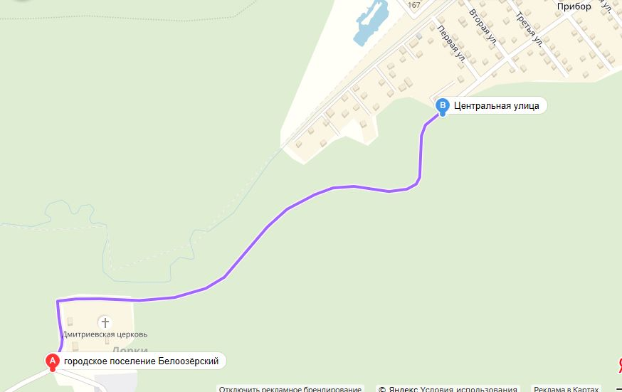
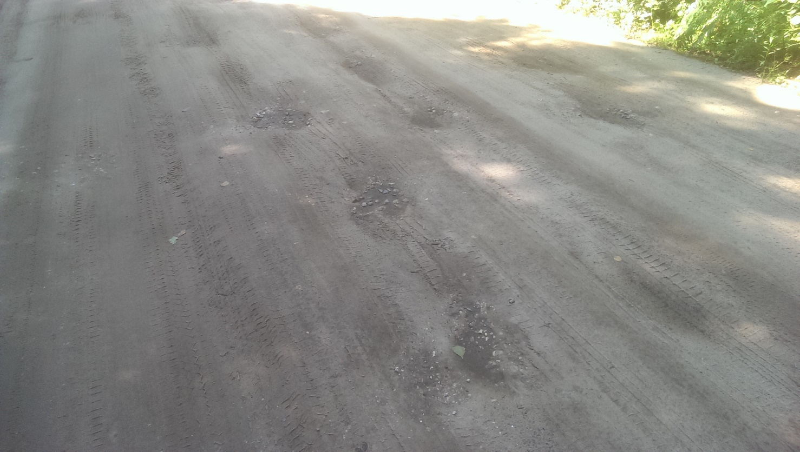
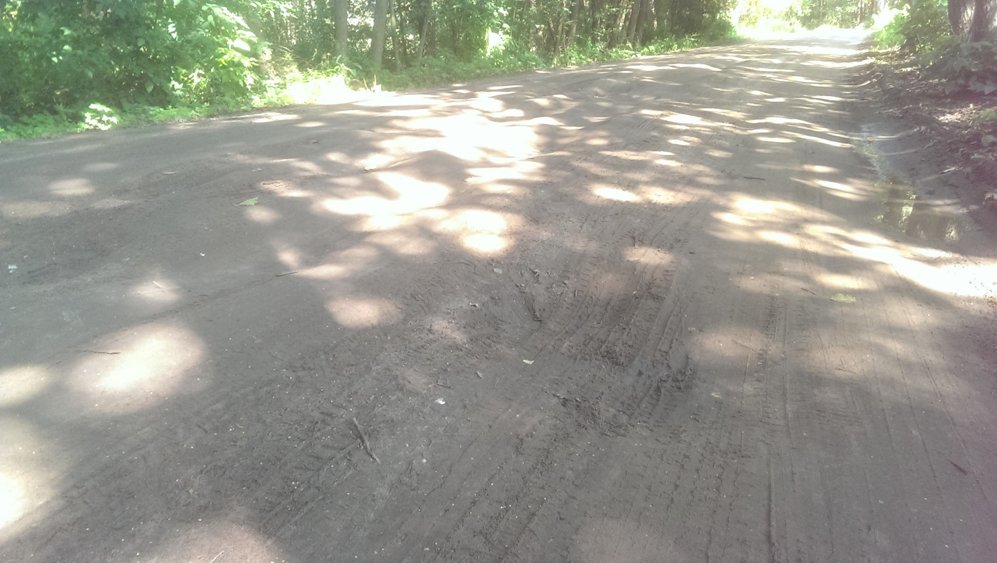

Краткое описание работы: до 1.11.2018г. требуется выровнять, отсыпать щебнем, асфальтовой крошкой и уплотнить 700 метров грунтовой дороги шириной 5-6 метров вблизи д.Пласкинино, Раменского р-на, в местности с высоким уровнем грунтовых вод. Стоимость работ не должна превышать 1 000 000руб., а подрядчик должен быть найден к 1.09.2018г. с тем, чтобы выполнить работу в период 15.09.2018...1.11.2018г.

Смета на ремонт участка дороги протяжённостью 500м:

Параметр | Значение
Длина, м | 700,00
Ширина полотна, м | 5,00
Толщина полотна, м | 0,20

№ п/п | Наименование работ | Ед. изм. | Объем | Стоимость ед. изм. Руб. с НДС | Общая стоимость
1 | 2 | 3 | 4 | 5 | 6
1 | Устройство полотна из известкового щебня М-600 фракции 20-40 мм, с расклинцовкой щебнем фракции 5-10 мм, с уплотнением, толщиной 0,2 м., в т.ч.: | м2 | 3 500 | 299,20 | 1 047 200,00
 | - материал с доставкой | м3 | 700 | 1 400,00 | 980 000,00
 | - работа = укладка и уплотнение |  |  |  | 67 200,00
Итого, руб.: |  |  |  |  | 1 047 200,00

